Рекомендации «К вопросу о разработке дидактических инструментов: как добавить текст и изображение в презентацию OpenOffice Impress»

Вставка текста в презентацию

Рассмотрим действия, которые нужно выполнить для вставки Цифрового образовательного ресурса (текста) в презентацию.
- Выделить нужный фрагмент текста
- Нажать правую кнопку мыши, в выпадающем меню выбрать вкладку Копировать.

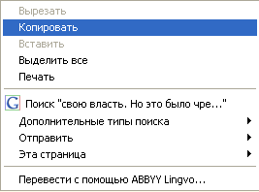

- Открыть презентацию. В поле, куда необходимо вставить текст, нажать правую кнопку мыши, в выпадающем меню выбрать вкладку Вставить.

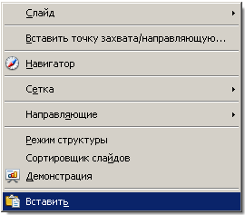

- После этого текст можно отформатировать стандартными средствами программы OpenOffice Impress (выбрать размер шрифта для оформления надписи, атрибуты текста и т.д.).

Вставка изображения в презентацию

Рассмотрим действия, которые нужно выполнить для вставки Цифрового образовательного ресурса (изображения) в презентацию.

- Расположить курсор на рисунке.
- Нажать правую кнопку мыши, в выпадающем меню выбрать вкладку Копировать.

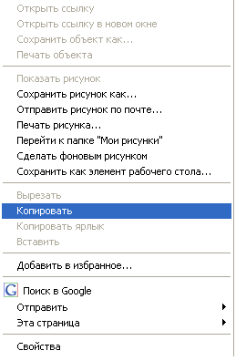

- Открыть презентацию. В поле, куда необходимо вставить изображение, нажать правую кнопку мыши, в выпадающем меню выбрать вкладку Вставить.

